МОУ Рязанцевская СОШ
Переславского района Ярославской области

Применение ИКТ на уроках
естественно-научного цикла

учитель математики и информатики
Селезнева Н.Н.

2018-2019 гг
Оглавление
стр.
- Введение …………………………………………………………………..……..…… 3
- Использование ИКТ……………………………………………..…....… 5
2.1.Цели и задачи использования ИКТ….………………………....…. 5

2.2.Направления использования ИКТ……………………………..…. 5

2.3.Формы использования ИКТ. ………………………………………. 6 2.4. Области применения ИКТ в образовательном процессе ….…. 8
- Изменения, вносимые информационно-коммуникационными технологиями в образовательный процесс…………………….….... 12
- Заключение …………………………..…….………......…….….…..…. 14
Информативные источники..…………….……………………….….. ……. 14
- Введение
Технология (от греческого «tесhnе», что означает «искусство», «мастерство», «умение»).

Информационные и коммуникационные технологии (ИКТ) – это обобщающее понятие, описывающее различные устройства, механизмы, способы, алгоритмы обработки информации. Важнейшим современным устройствами ИКТ являются компьютер, снабженный соответствующим программным обеспечением и средства телекоммуникаций вместе с размещенной на них информацией.
Использование преподавателями ИКТ для активного вовлечения учащихся в учебный процесс является одним из самых многообещающих направлений развития образования.
Постоянно возрастающие мощность и универсальность компьютеров открывают новые, отличающиеся от существовавших ранее возможности преподавания и обучения, позволяют преподавателям расширять набор применяемых методов обучения, а учащимся — вносить свой вклад в решение общих задач.
Образовательные технологии помогут повысить уровень обучения и улучшить успеваемость каждого ученика. В настоящее время существуют колоссальные возможности создания мощных ИКТ и сетевых ресурсов.
Естественно, использование компьютера на уроках оправдано лишь в тех случаях, когда он обеспечивает существенное преимущество по сравнению с традиционными фронтальными опытами или лабораторными работами.
Владение информационными и коммуникативными технологиями позволяет уверенно чувствовать себя любому человеку как в стенах образовательного учреждения, так и за его пределами – в информационном обществе. Дает возможность и создает условия для формирования творческой личности, дальнейшего непрерывного самообразования и самосовершенствования.
Информационная направленность учебного процесса в школе в этой связи приобретает качественно иной характер обучения и воспитания учащихся, а именно: она более всего акцентирована на связь предмета информатики со всеми школьными предметами.
Система образования сегодня «настроена» на подготовку профессиональной конкурентноспособной, творческой, саморазвивающейся, самосовершенствующейся личности.
Информационные и коммуникационные технологии, естественно входящие в жизнь каждого человека, способствуют качественному решению этой задачи. Но только при одном и очень важном условии: организует учебную деятельность учащегося и управляет ею педагог, владеющий ИКТ – компетенциями. Его основная роль для успешного решения образовательных задач, овладения учащимися профессиональными знаниями сводится к созданию необходимых условий для достижения поставленной цели.
Компьютер как способ и средство обучения применяется в современной школе многопланово: как обучающее устройство, как тренажер, репетитор, в качестве моделирующего устройства разнообразных ситуаций, как средство аудио и визуальной наглядности, как типография, для создания раздаточного материала.
Использование компьютеров в учебной и внеурочной деятельности позволяет решить следующие проблемы: индивидуализация и дифференциация обучения; мотивация обучения; избежание трудностей при работе с печатными пособиями; дефицит времени; активизация самостоятельной работы учащихся.
В настоящее время, когда процессы информатизации в обществе постоянно ускоряются, изменяются, современная школа не должна оставаться в стороне. Традиционные способы передачи информации уступают место использованию информационно-коммуникативных технологий. В этих условиях учителю необходимо ориентироваться в широком спектре инновационных технологий, идей, направлений. Использование информационно- коммуникативных технологий в учебном процессе отражено в Федеральной программе экономического развития РФ, Федеральной программе развития образования РФ, Федеральной программе «Развитие единой образовательной среды».
Молодежь уже не оторвать от компьютера: эту тягу надо не пересекать, а использовать. Нужно учить грамотному, вежливому и содержательному сетевому общению, предметно и наглядно убеждать в фантастической красоте физических моделей, математических преобразований, химических превращений, биологических закономерностей, поощрять любые попытки самостоятельных аналитических исследований компьютерных образовательных ресурсов. Оборудование технических кабинетов износилось, лабораторное оборудование и многие средства наглядности – плакаты, диафильмы и др. пришли в негодное состояние, учебное кино и учебное телевидение вообще стали анахронизмом.
Компьютер же может решить все названные проблемы и не только эти. Его применение на любых этапах учебного процесса, таких как объяснение нового материала, самостоятельная работа обучающихся и контроль знаний, может значительно повысить качество конечного результата.

2. Использование ИКТ

2.1 Цели и задачи использования ИКТ.
В данное время меняются цели и задачи, стоящие перед современным образованием, - происходит смещение усилий с усвоения знаний на формирование компетентностей, акцент переносится на личностно-ориентированное обучение. Но, тем не менее, урок был и остается главной составной частью учебного процесса. Учебная деятельность учащихся в значительной мере сосредоточена на уроке. Качество подготовки учащихся определяется содержанием образования, технологиями проведения урока, его организационной и практической направленностью, его атмосферой, поэтому необходимо применение новых педагогических технологий в образовательном процессе.

Цели использования информационных технологий:
1. Развитие личности обучаемого, подготовка к самостоятельной продуктивной деятельности в условиях информационного общества через:
- развитие конструктивного, алгоритмического мышления, благодаря особенностям общения с компьютером;
- развитие творческого мышления за счет уменьшения доли репродуктивной деятельности;
- формирование информационной культуры, умений осуществлять обработку информации (при использовании табличных процессоров, баз данных).
2. Реализация социального заказа, обусловленного информатизацией современного общества:
- подготовка обучаемых средствами информационных технологий к самостоятельной познавательной деятельности
3. Мотивация учебно-воспитательного процесса:
- повышение качества и эффективности процесса обучения за счет реализации возможностей информационных технологий;
- выявление и использование стимулов активизации познавательной деятельности.

2.2 Направления использования ИКТ.
В изучении школьного курса географии, биологии и химии выделяю несколько основных направлений, где оправдано использование компьютера:
- наглядное представление объектов и явлений микромира;
- изучение производств химических продуктов;
- моделирование химического и биологического эксперимента, а также химических реакций;
- система тестового контроля
- подготовка к ЕГЭ.
Широкое использование анимации, химического моделирования с использованием компьютера делает обучение более наглядным, понятным и запоминающимся.
Не только учитель может проверить знания ученика, используя систему тестирования, но и сам ребенок может контролировать степень усвоения материала.
Использование виртуальных экскурсий значительно расширяет кругозор ребенка и облегчает понимание сути химических производств.
Но я считаю, что главное достоинство компьютерного проектирования на уроке химии – его использование при рассмотрении взрыво- и пожароопасных процессов, реакций с участием токсичных веществ, радиоактивных препаратов, словом, всего, что представляет непосредственную опасность для здоровья обучаемого.

2.3 Формы использования ИКТ

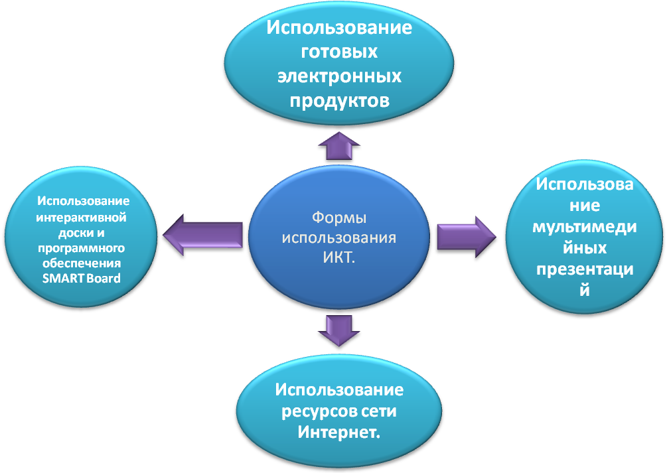

1. Использование готовых электронных продуктов
позволяет интенсифицировать деятельность учителя и ученика, позволяет повысить качество обучения предмету; отразить существенные стороны химических и биологических объектов, зримо воплотив в жизнь принцип наглядности.
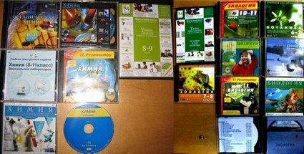
В своей работе использую электронные учебные материалы.

2 . Использование мультимедийных презентаций
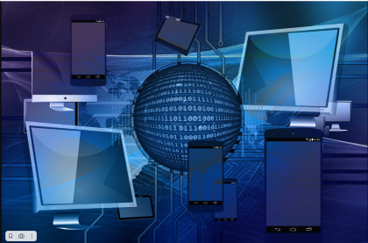
позволяет представить учебный материал как систему ярких опорных образов, наполненных исчерпывающей структурированной информацией в алгоритмическом порядке. В этом случае задействуются различные каналы восприятия, что позволяе заложить информацию не только в фактографическом, но и в ассоциативном виде в долговременную память учащихся. На сегодняшний день мною разработано 8 презентаций для уроков химии, биологии и географии и 6 к внеклассным мероприятиям. Все они выставлены на личном сайте. ( http://www.krasnjak.my1.ru )

3 . Использование ресурсов сети Интернет.
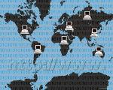
Сеть Интернет несет громадный потенциал образовательных услуг (электронная почта, поисковые системы, электронные конференции) и становится составной частью современного образования. Получая из сети учебно-значимую информацию, учащиеся приобретают навыки:
- целенаправленно находить информацию и систематизировать ее по заданным признакам;
- видеть информацию в целом, а не фрагментарно, выделять главное в информационном сообщении.
На уроках и при подготовке к их проведению я использую Интернет-ресурсы, содержащие новейшую информацию по некоторым разделам учебников:
- Дидактические материалы по информатике и математике
http://comp-science.narod.ru

Занимательная физика в вопросах и ответах: сайт заслуженного учителя РФ В. Елькина http://elkin52.narod.ru

Клякс@.net: Информатика в школе. Компьютер на уроках http://www.klyaksa.net

Азбука звездного неба http://www.astro-azbuka.info

Виртуальный компьютерный музей http://www.computer-museum.ru и многие другие
4. Использование интерактивной доски и программного обеспечения SMART Board (ПО, предназначенное для интерактивной доски).
Преимущества для преподавателя:
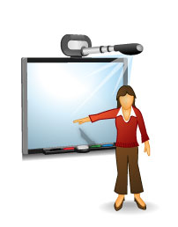
- позволяет преподавателям объяснять новый материал из центра класса.
- поощряет импровизацию и гибкость, позволяя преподавателям рисовать и делать записи поверх любых приложений и Web-ресурсов.
- позволяет сохранять и распечатывать изображения с доски, включая любые записи, сделанные во время занятия, не затрачивая при этом много времени и сил и упрощая проверку усвоенного материала.
- вдохновляет преподавателей на поиск новых подходов к обучению, стимулирует профессиональный рост.
Преимущества для учащихся:
- делает занятия интересными и развивает мотивацию.
- предоставляет больше возможностей для участия в коллективной работе, развития личных и социальных навыков.
- учащиеся начинают понимать более сложный материал в результате более ясной, эффективной и динамичной подачи материала.
- позволяет использовать различные стили обучения, преподаватели могут обращаться к всевозможным ресурсам, приспосабливаясь к определенным потребностям.
- учащиеся начинают работать более творчески и становятся уверенными в себе.
- отсутствует необходимость в клавиатуре, чтобы работать с этим оборудованием, таким образом повышается вовлеченность учащихся начальных классов или детей с ограниченными возможностями.

2.4 Области применения ИКТ в образовательном процессе

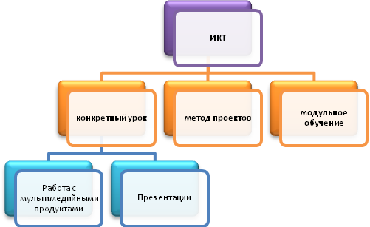

ИКТ в сочетании с методом проектов
Проект – это специально организованный учителем и самостоятельно выполняемый учащимися комплекс действий, где обучающийся может быть самостоятельным при принятии решения и ответственным за свой выбор, результат труда. Работу над проектом организую в шесть этапов:
1 подготовка;
2 планирование;
3 исследование (в том числе и теоретическое);
4 результаты и (или) выводы;
5 представление или отчет;
6 оценка результатов.
Роль учителя в создании проекта:
При работе над проектом я помогаю учащимся в поиске источников, способных помочь в работе; в то же время сама являюсь источником информации, координирую весь процесс, поддерживаю и поощряю учеников, обеспечиваю непрерывную обратную связь для продвижения школьников в работе над проектом.
Роль ученика в создании проекта:
Ученик намечает промежуточные задачи, ищет пути их решения, само решение, сравнивает полученное с требуемым и корректирует деятельность.
Конкретные применяемые средства и приемы определяются характером решаемой данным проектом задачи. Проектное обучение хорошо укладывается в парадигму личностно-ориентированной педагогики, так как при работе над проектом каждый учащийся может найти дело, наиболее соответствующее его интересам и возможностям. Возникает вопрос: «А где же место ИКТ?». На 4-6 стадиях работы над проектом.

ИКТ в сочетании с модульным обучением (МО).
Электронно-методические материалы выстраиваю на основе модульного (обучения) подхода.
Во-первых, данная технология имеет ряд преимуществ:
- увеличение доли самостоятельной деятельности учащихся;
- экономия учебного времени;
- здоровьесбережение;
- личностно-деятельностный опыт (подготовка к взрослой жизни, деятельности).
Во-вторых, для МО характерны:
- опережающее изучение теоретического материала;
- укрупнение учебного материала;
- алгоритмизация учебной деятельности;
- индивидуализация и уровневая дифференциация.
Модуль рассматриваю как многофункциональный узел, объединяющий учебное содержание и способы овладения им, обладающий определенной автономностью.
Использование компьютерных средств и программ не единственный источник теоретических знаний, поэтому смысл представленных блоков (а их три) вижу в следующем:
1. Отработка понятийного аппарата, отражение взаимосвязей изученных понятий в виде структурно-логических схем и др., сверток информации (таблицы, логическая последовательность процессов, конспекты и др.). Работа с понятиями используется на начальном этапе урока как средство актуализации знаний, выделения затруднений; на этапе самостоятельной деятельности – как продукт, результат труда; а в конце урока – как систематизация, обобщение изученного.
2. Алгоритмичные предписания, вопросы и задания, направлены на самостоятельное выведение нового знания и одновременное формирование системы действий, способствующих совершенствованию умений, навыков учащихся.
3. Организация обратной связи, самоконтроля при выполнении разного вида заданий и упражнений, в том числе уровневого характера; контрольное итоговое тестирование.
Для использования данного модуля обучаемый должен иметь первичный навык работы в программах Microsoft: PowerPoint, Word, Excel, что предусматривается уровнем подготовки учащихся данного возраста.
Модуль основан на использовании гиперссылок (активный объект для перехода к различным приложениям, документам и т. д., который отличается от остальных сменой курсора), следовательно, необходимо пошагово, в соответствии с логической последовательностью содержания учебного материала активировать нужные гиперссылки, и лишь после этого переходить к следующему объекту (слайду, таблице, документу и т. д.).
В модуле используются свободные поля для ввода текста, после заполнения которых, требуется сохранить измененный документ с целью последующей проверки ввода учителем.
Открытие и управление видеороликами, Flash анимацией, страницами html зависит от конфигурации персонального компьютера, на котором используется модуль.
ИКТ на конкретном уроке.
Работа с мультимедийными пособиями дает возможность разнообразить формы работы на уроке за счет одновременного использования иллюстративного, статистического, методического, а также аудио- и видеоматериала.
Такая работа может осуществляться на разных этапах урока
- как способ создания проблемной ситуации,
- как способ объяснения нового материала,
- как форма закрепления изученного,
- как форма проверки домашнего задания,
- как способ проверки знаний в процессе урока.
Совмещение видео-, аудио- и текстового материала, комплексное освещение темы обеспечивают более глубокое погружение в материал, способствуют его творческому осмыслению, повышает мотивацию учения.
Презентация - форма подачи материала в виде слайдов, на которых могут быть представлены таблицы, схемы, рисунки, иллюстрации, аудио- и видеоматериалы.
Возможности презентаций:
1. Демонстрация фильмов, анимации.
2. Выделение (нужной области).
3. Гиперссылки.
4. Последовательность шагов.
5. Интерактивность.
6. Движение объектов.
7. Моделирование.
Для того чтобы создать презентацию, необходимо сформулировать тему и концепцию урока; определить место презентации в уроке.

Если презентация станет основой урока, его "скелетом", то необходимо выделить этапы урока, четко выстроив логику рассуждения от постановки цели к выводу. В соответствии с этапами урока определяем содержание текстового и мультимедийного материала (схемы, таблицы, тексты, иллюстрации, аудио- и видео- фрагменты). И только после этого создаем слайды, в соответствии с планом урока, в программе Power Point. Для большей наглядности можно ввести настройки демонстрации презентации. Можно также создать и заметки к слайду, отражающие переходы, комментарии, вопросы и задания к слайдам и материалам на них, т.е. методическое оснащение презентации.
Если презентация лишь часть урока, один из его этапов, то необходимо четко сформулировать цель использования презентации и, уже исходя из нее, отбирать, структурировать и оформлять материал. В данном случае нужно четко ограничить время показа презентации, продумать варианты работы с презентацией на уроке: вопросы и задания учащимся.
Если презентация - творческая работа учащегося или группы учеников, то необходимо как можно более точно сформулировать ему (им) цель работы, определить контекст работы в структуре урока, обсудить содержание и форму презентации, время на ее защиту. Лучше, если с презентацией, созданной учеником, вы познакомитесь заранее, особенно если она играет концептуальную роль в уроке.
Специфика подготовки урока-презентации безусловно определяется типом урока. В своей практике использую:
Уроки-лекции
Информационно-коммуникационные технологии на этом типе урока делают лекцию более эффективной и активизируют работу класса. Презентация позволяет упорядочить наглядный материал. На большом экране можно иллюстрацию показать фрагментами, выделив главное, увеличив отдельные части, ввести анимацию, цвет. Иллюстрацию можно сопроводить текстом, показать ее на фоне музыки. Ребенок не только видит и воспринимает, он переживает эмоции. Л.С. Выготский, основоположник развивающего обучения, писал: "Именно эмоциональные реакции должны составить основу воспитательного процесса. Прежде чем сообщить то или иное знание, учитель должен вызвать соответствующую эмоцию ученика и позаботиться о том, чтобы эта эмоция связывалась с новым знанием. Только то знание может привиться, которое прошло через чувство ученика".
В среднем звене презентация позволяет научить создавать опорные схемы и конспекты в более комфортном коммуникативном режиме (тезисы оформляются на слайдах, есть образец создания опорных положений лекции для учеников). Проблемный характер лекции может задаваться не самим учителем (проблемный вопрос), а самостоятельно осознается ребятами в ходе работы с разными материалами: портрет, карикатура, полярные критические оценки и т.д. Форма презентации позволяет эстетично расположить материал и сопроводить слово учителя медиаметафорами на всем пространстве урока.
В ходе такого урока ребята обязательно ведут записи в своих рабочих тетрадях, то есть ИКТ не отменяют традиционную методику подготовки и проведения такого типа урока, но в некотором смысле облегчают и актуализируют (делают практически значимыми для учащихся) технологию его создания.
Урок анализа текста
На таком уроке презентация позволяет реализовать интегративный подход к обучению. Интерпретируя текст, ученик может и должен видеть разнообразие трактовок понятий и определений. Проблемно-исследовательское обучение становится ведущим на таких уроках. На слайдах размещается не только
дополнительный материал, но и формулируются задания, фиксируются
промежуточные и итоговые выводы.
В отличие от уроков-лекций презентация не просто сопровождает слово учителя, а является в некотором роде интерпретацией текста учебника. Визуальные образы презентации по сути рассчитаны на развитие сотворчества читателя. Сопоставляя видео- или аудио- иллюстрации, ученик уже анализирует текст (прием скрытого анализа текста).
Оформление презентации к уроку анализа текста должно быть более тщательным. Фон может быть выдержан в цветовой гамме текста, показывая наглядно функциональность цветописи. Музыкальное сопровождение также должно работать на глубину постижения текста. Композиция презентации может отражать своеобразие композиции текста
Необходимо помнить, что на уроке анализа текста главной всегда остается работа с текстом, а ИКТ лишь разнообразят методы, приемы и формы работы, развивающие разные стороны личности ученика, помогают достичь целостности рассмотрения произведения в единстве содержания и формы, увидеть содержательность, смысловую значимость каждого элемента формы.
Обобщающие уроки
С помощью презентации можно подготовить и обобщающие уроки. Задача такого типа урока - собрать все наблюдения, сделанные в процессе анализа, в единую систему целостного восприятия темы, но уже на уровне более глубокого понимания, выйти за пределы уже затронутых проблем, эмоционально охватить всю тему. Схемы, таблицы, тезисное расположение материала позволяют сэкономить время и, самое главное, представить изученный материал целостно. Кроме того, выводы и схемы могут появляться постепенно, после обсуждения или опроса учащихся. Учитель благодаря презентации может все время контролировать работу класса.
В перечисленных типах уроков презентации созданы учителем, однако, как говорилось выше, ученик тоже может участвовать в создании презентации. В старших классах сам ученик может быть автором урока-презентации, который становится его итоговой работой по теме или курсу, творческим отчетом о результатах исследовательской работы.
Таким образом, у учащихся формируются ключевые компетентности, предъявляемые Государственными стандартами образования:
- умение обобщать, анализировать, систематизировать информацию по интересующей теме;
- умение работать в группе;
- умение находить информацию в различных источниках;
- коммуникативная компетентность;
- осознание полезности получаемых знаний и умений.
В работе с презентациями осуществляется индивидуальный подход к обучению, активнее идет процесс социализации, самоутверждения личности, развивается историческое, научно-естественное мышление. Решение задач интегративного и проблемного обучения с помощью информационно-коммуникационных технологий

3. Изменения, вносимые информационно-коммуникационными технологиями в образовательный процесс.

Каково влияние использования информационно-коммуникационных технологий на ученика?
Использование разных форм ИКТ и включение метода проектов и модульного обучения в систему уроков химии и биологии, способствует углублению знаний учащихся, так как изучаемый материал рассматривается в контексте более широкого спектра проблем. В свою очередь, это создает оптимальные условия для усвоения знаний в системе межпредметных связей. Работа по этим технологиям не только сохраняет структуру общеобразовательного цикла, полностью соответствует требованиям обязательного минимума содержания образования, но и:
- способствует повышению познавательного интереса к предмету;
- содействует росту успеваемости учащихся по предмету;
- позволяет учащимся проявить себя в новой роли;
- формирует навыки самостоятельной продуктивной деятельности;
- способствует созданию ситуации успеха для каждого ученика.
ИКТ работает на конкретного ребенка. Ученик берет столько, сколько может усвоить, работает в темпе и с теми нагрузками, которые оптимальны для него. Несомненно, что ИКТ относятся к развивающимся технологиям, и должны шире внедряться в процесс обучения.
Каково влияние использования информационно-коммуникационных технологий на учителя?
ИКТ дают:
- экономию времени на уроке;
- глубину погружения в материал;
- повышенную мотивацию обучения;
- интегративный подход в обучении;
- возможность одновременного использования аудио-, видео-, мультимедиа- материалов;
- возможность формирования коммуникативной компетенции учащихся, т.к. ученики становятся активными участниками урока не только на этапе его проведения, но и при подготовке, на этапе формирования структуры урока;
- привлечение разных видов деятельности, рассчитанных на активную позицию учеников, получивших достаточный уровень знаний по предмету, чтобы самостоятельно мыслить, спорить, рассуждать, научившихся учиться, самостоятельно добывать необходимую информацию.
Среди программных средств чаще всего используются Power Point™, Excel™, Access™, Мovie Maker™, Paint™, Adobe Photoshop™, Smart Notebook™, Smart SynchronEyes™, «Интерактивные задачи для интерактивной доски», программные продукты по предметам.
Какова эффективность использования в массовой практике электронно-методических материалов?
1. Реализуются новые цели образования:
- организация самостоятельной продуктивной деятельности;
- формирование информационной грамотности и компетентности;
- индивидуализация процесса;
- ценностно-смысловое определение учащихся.
2. Повышается эффективность познавательной деятельности учащихся за счет
- расширения возможностей доступа к образовательной информации;
- совершенствования организационных форм и методов обучения, воспитания;
- формирования умения самостоятельно приобретать знания;
- визуализации представленной информации;
- ориентации на развитие интеллектуального потенциала обучающихся;
- развития творческого потенциала учащихся;
- незамедлительной обратной связи;
- одновременного использования нескольких каналов восприятия учащихся.
3. Педагоги, использующие наработанные материалы, освобождаются от выполнения трудоемкой рутинной работы при подготовке к занятию и проверке учащихся.

4. Заключение
Я не хочу сказать, что вся проделанная работа является новинкой. Каждый педагог, все проделывает в той или иной степени. Моя цель была показать, как можно использовать компьютерную технику в работе учителя на предметах естественного цикла.
Если педагог увидит ценность данной работы, то он найдет очень много различных точек применения хранения и обработки информации в работе учителя-предметника.
И последнее, о чем не нельзя не сказать. Продвижение по выбранному пути – дело многотрудное и не скоро осуществляемое. Однако это путь творчества и развития Учителя и Ученика.

Очень важно не останавливаться на месте, ставить новые цели и стремиться к их достижению - это основной механизм развития личности как ученика, так и учителя.

5. Информативные источники
1. Лебедева М. Б.Система модульной профессиональной подготовки будущих учителей к использованию информационных технологий в школе. - Автореферат диссертации на соискание ученой степени доктора педагогических наук,- Санкт - Петербург, 2006.
2. Ричард Райли, Фрэнк С. Холлеман, Линда Г. Робертс. Электронные технологии в системе образования.- Государственный план внедрения образовательных технологий»,- декабрь 2000 г
3. Энциклопедия учителя информатики. Под ред. д. п. н. И. Г. Семакина, - Выпуск 10. Из методической газеты для учителей информатики «Информатика», 2007 г. 5.
4. О.Ю. Латышев. Аудиовизуальные составляющие информационных технологий в школьной инноватике. - Научно-практический журнал «Школьные технологии», - 3Ч22, 2007 г

Интернет ресурсы
http://www.ict.edu.ru
http://www.edu.ru
http://www.school.edu.ru/

